A döntés-tervezetet véleményezte és az alábbi szempontok szerint tartalmáért felelősséget vállal:
 | Dátum | irodavezető neve, aláírása
gazdasági-pénzügyi | 2021.01 | ……………………………...  Zámodics Péter
jogi | 2021.01. | ……………………………...  dr. Taba Nikoletta

határozat-tervezet száma: 1 DB
Határozat-tervezet tárgya:  Fejérvíz Zrt alaptőkeemelésében való részvétel | Határozatot kapja:  - Önkormányzati Iroda 2 pld  - Pénzügyi Iroda 1 pld

A Polgármester elé terjeszthető:

jegyző

A döntés indokolása:

2021. január 15-én a Fejérvíz Zrt megkereste hivatalunkat (előterjesztés 1.melléklete) az alaptőkeemelésben való részvétellel kapcsolatban, mivel a Társaság hosszú idő óta veszteségesen működik. A legnagyobb részesedéssel bíró részvényes, Székesfehérvár Megyei Jogú Város Önkormányzata a gazdasági egyensúly megőrzéséhez ázsiós tőkeemelést kíván végrehajtani. 2021. február 1-ig nyilatkoznia kell az Önkormányzatnak, hogy részt kíván-e venni a tőkeemelésben.

A koronavírus okozta gazdasági helyzetben nem javasoljuk, hogy az Önkormányzat járuljon hozzá a tőkeemeléshez.

Mór Városi Önkormányzat Képviselő-testületének hatáskörében eljáró
Mór Város Polgármestere
70/2021. (II.1.) határozata
Fejérvíz Zrt alaptőkeemelésében való részvétel tárgyában

A Kormány által 478/2020. (XI. 3.) Korm. rendelettel kihirdetett veszélyhelyzetre tekintettel, a katasztrófavédelemről és a hozzá kapcsolódó egyes törvények módosításáról szóló 2011. évi CXXVIII. törvény 46. § (4) bekezdésében foglaltak alapján a képviselő-testület hatáskörében eljárva az alábbi döntést hozom:

Mór Városi Önkormányzat nem kíván részt venni a Fejérvíz Zrt. tőkeemelésében, eszerint küldi meg a határozat melléklete szerinti nyilatkozatot a Fejérvíz Zrt -nek.

Határidő: 2021.02.01.
Felelős: polgármester(Pénzügyi Iroda)

Fenyves Péter Dr. Taba Nikoletta
polgármester jegyző

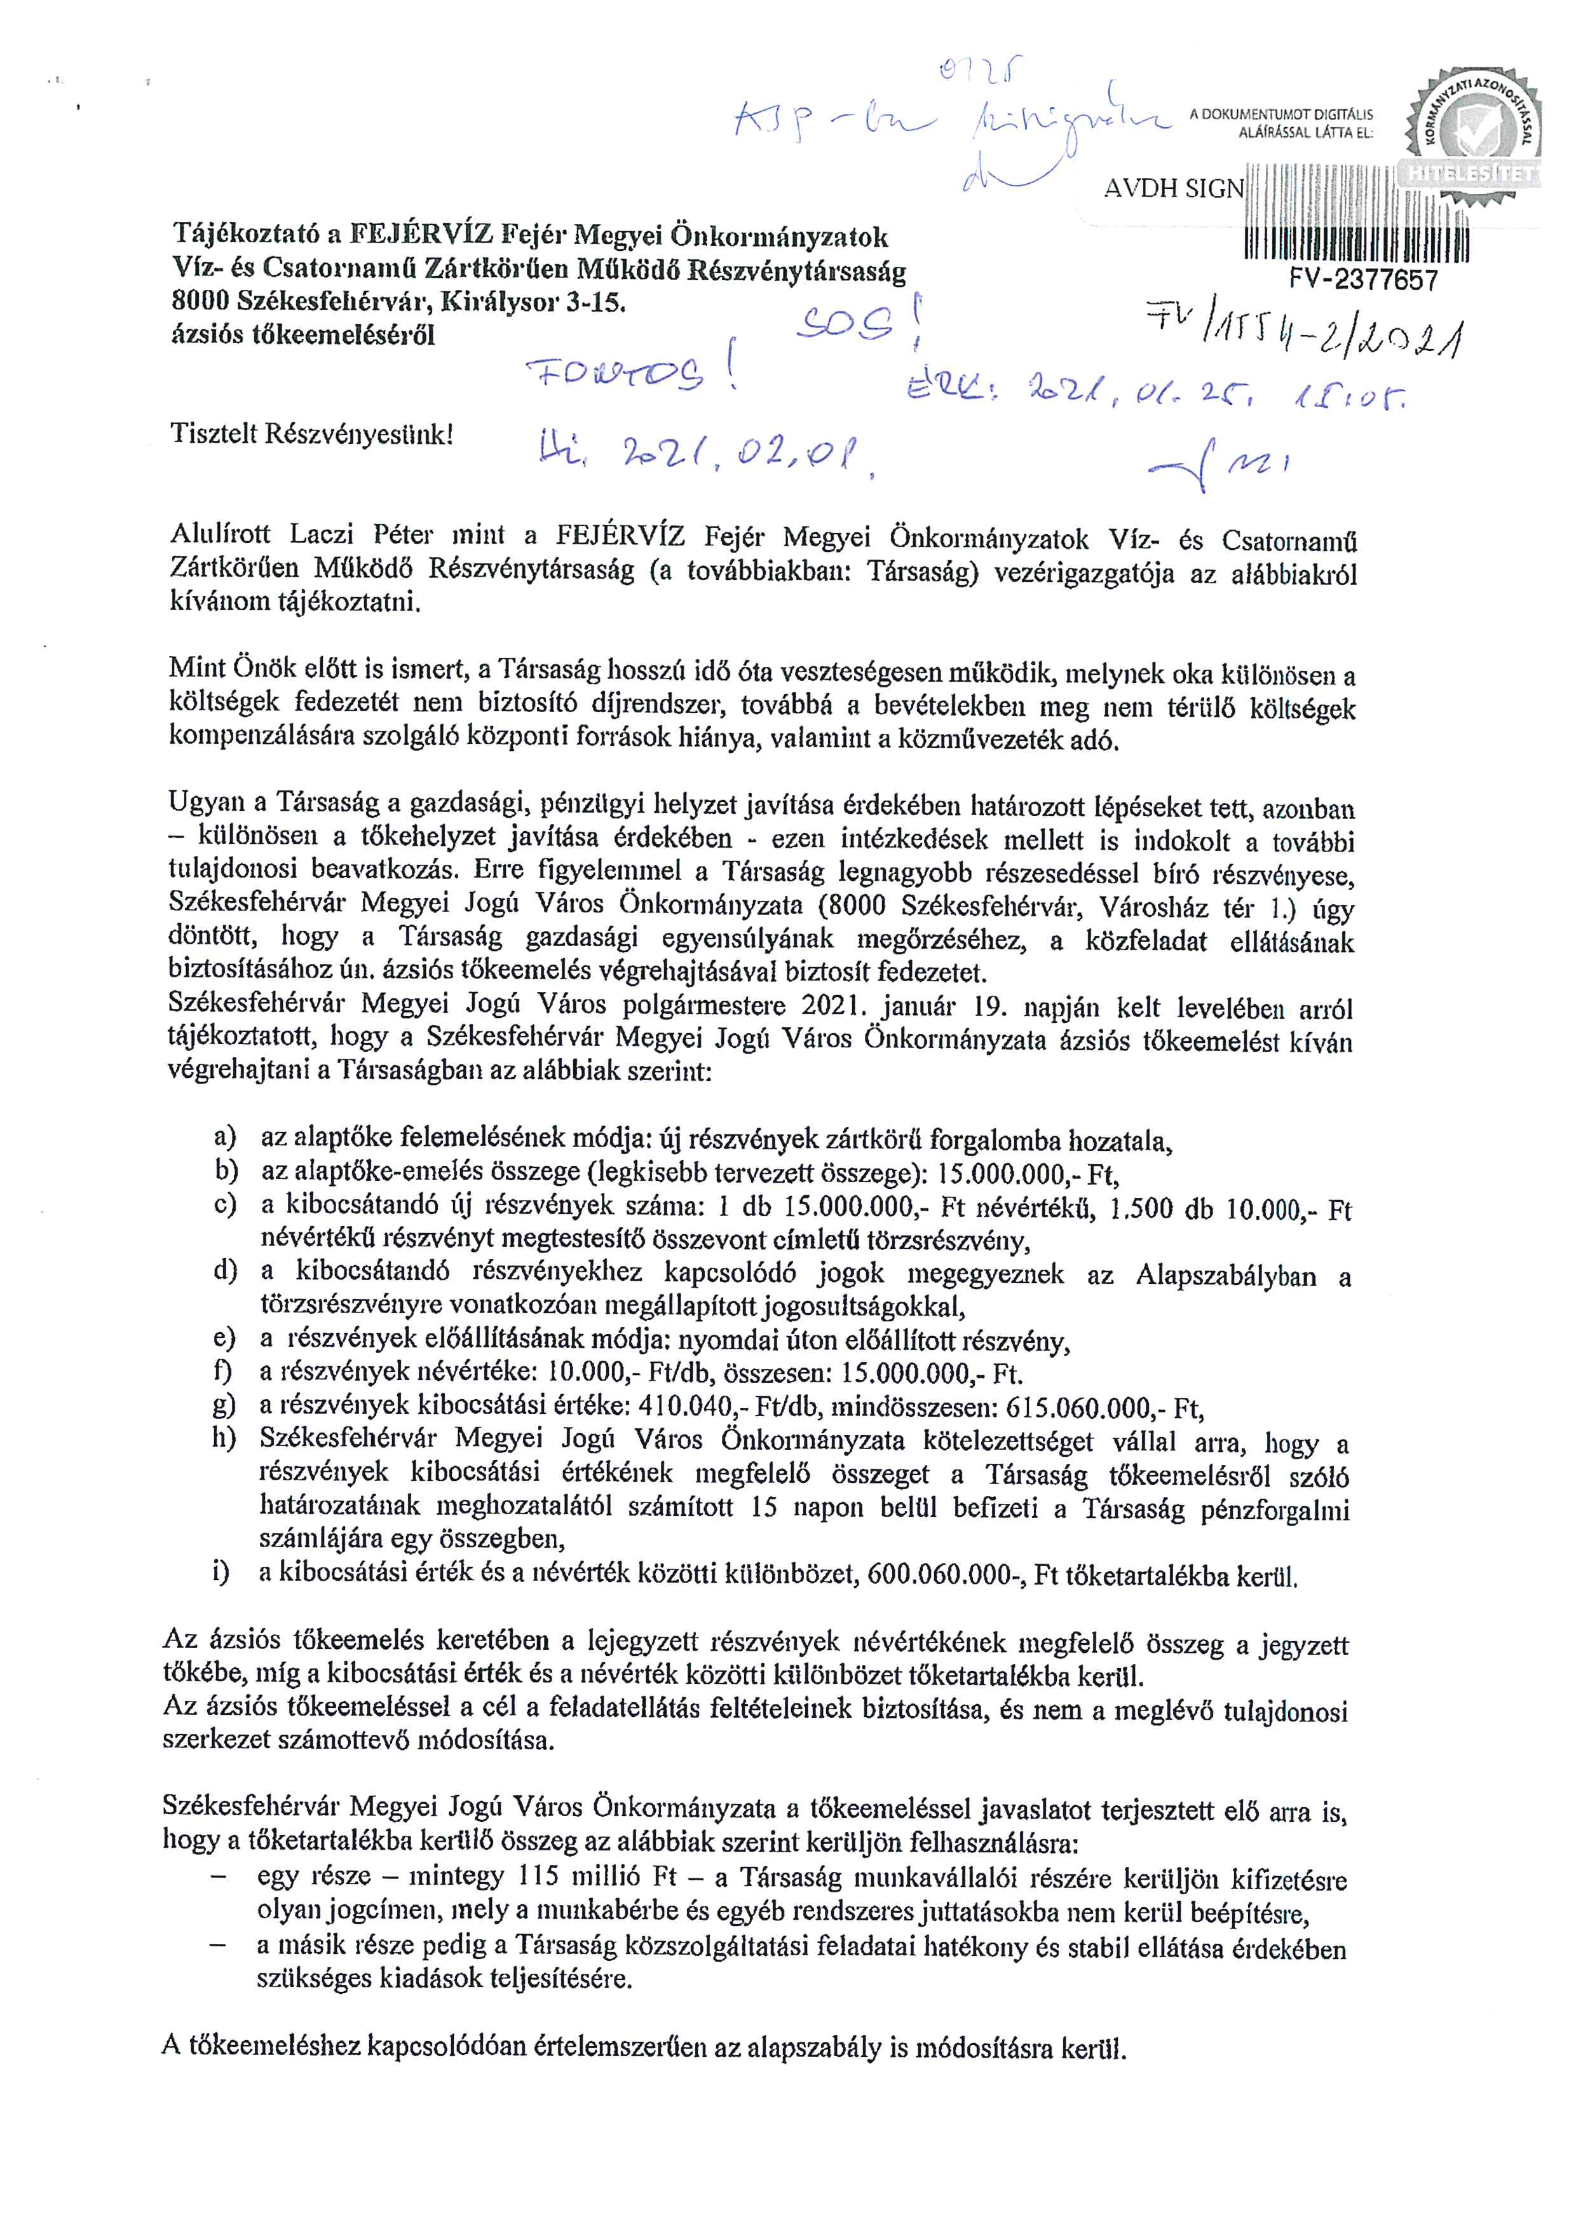

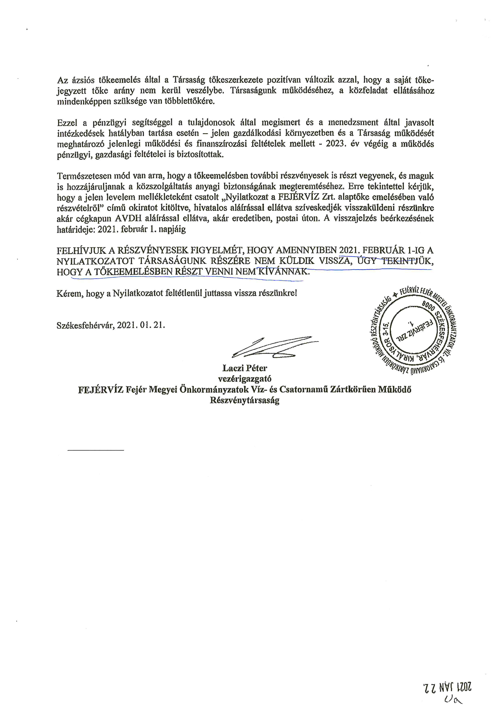

70/2021. (II.1.) határozat melléklete
